ฮ่องกง เปิดทรัพย์ พิธียืมเงินเจ้าแม่กวนอิม
3วัน2คืน
เดินทาง: 21-23 / 22-24 กุมภาพันธ์ 2568
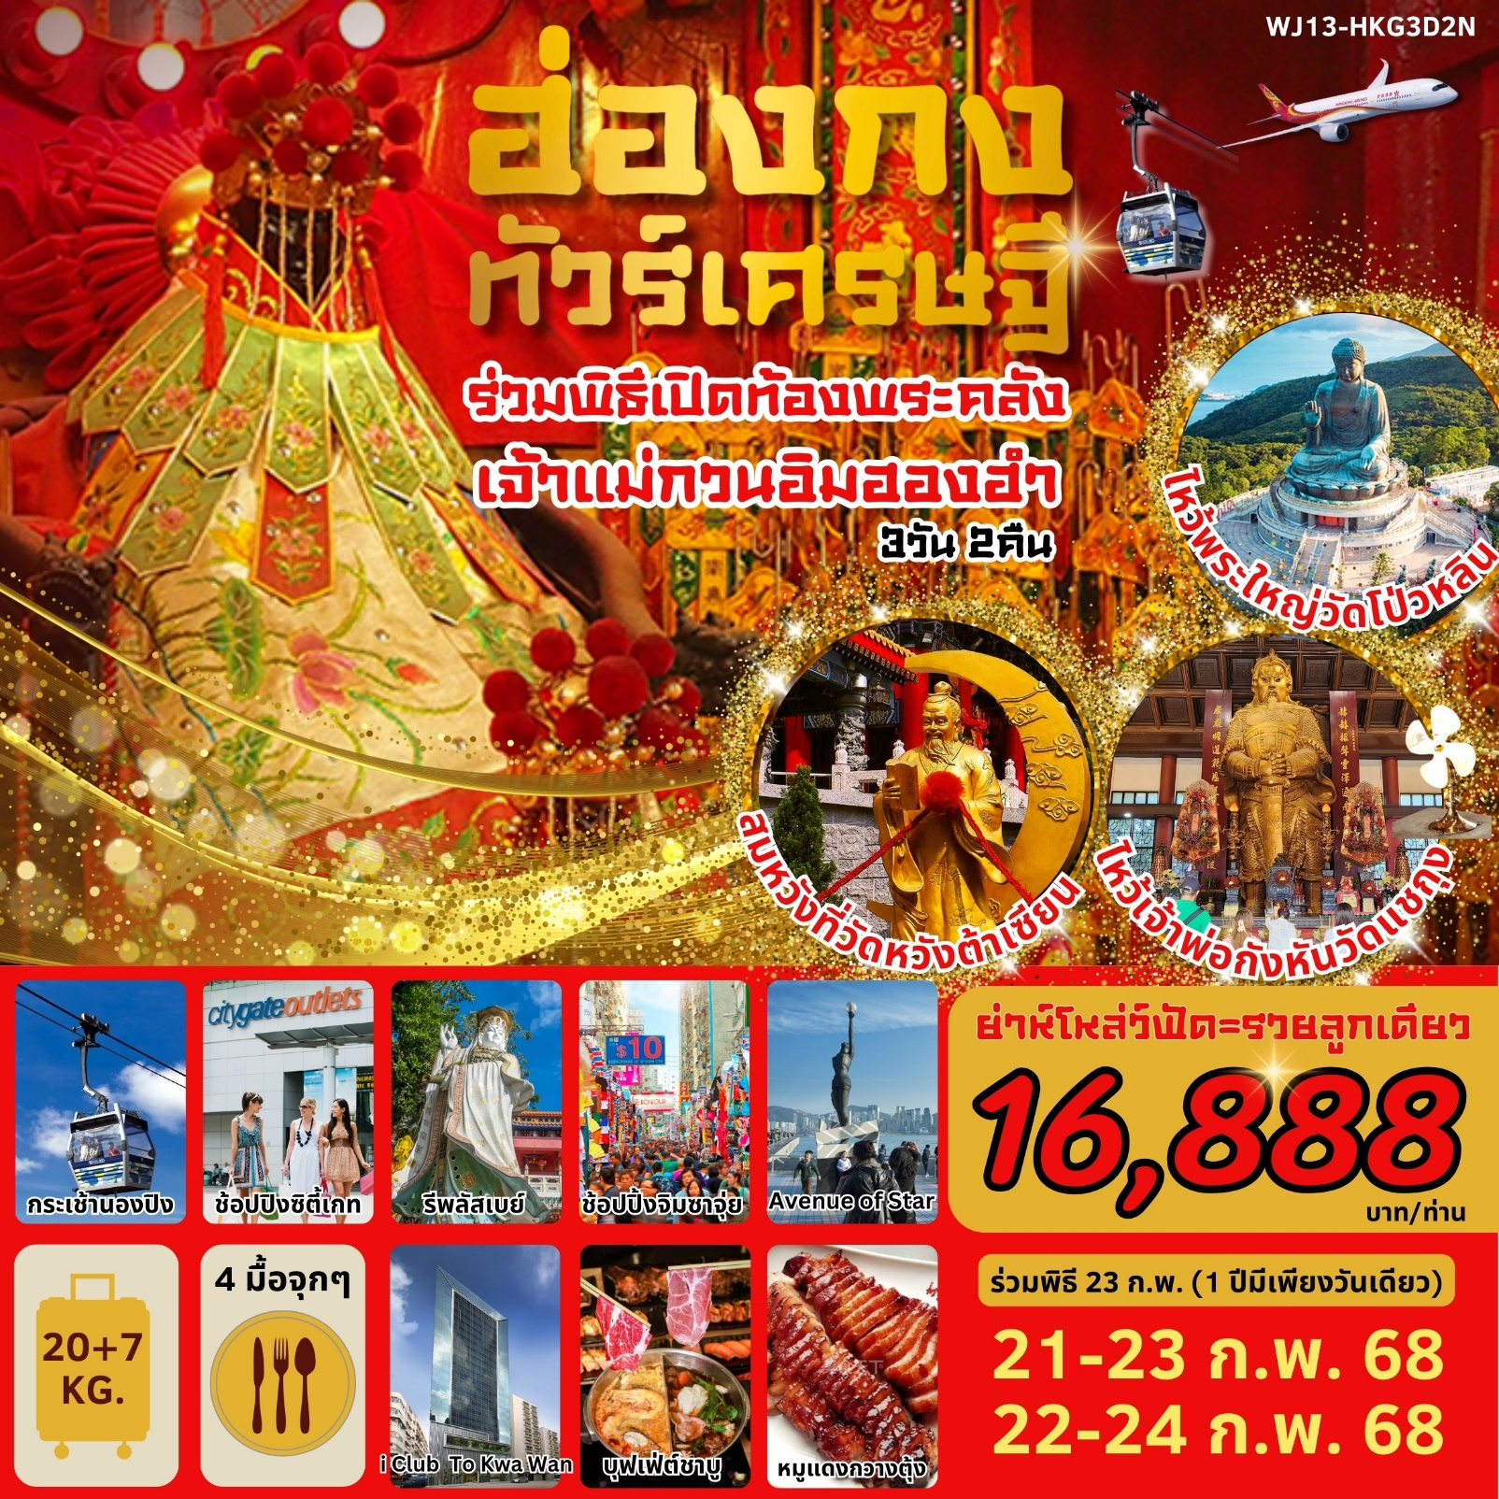
กำหนดการเดินทาง & อัตราค่าบริการ (WJ13-HKG)
วันเดินทาง | ราคาผู้ใหญ่/ท่าน  พักห้องละ 2-3 ท่าน | ราคาเด็ก 2-11 ปี  ไม่มีเตียง | พักเดี่ยว  เพิ่ม
21-23 ก.พ.68 (Bus.1) | 16,888 | 15,888 | 5,900
21-23 ก.พ.68 (Bus.2) | 16,888 | 15,888 | 5,900
22-24 ก.พ.68 (Bus.1) | 16,888 | 15,888 | 5,900
22-24 ก.พ.68 (Bus.2) | 16,888 | 15,888 | 5,900
อัตราค่าบริการสำหรับ เด็กอายุไม่เกิน 2 ปี ณ วันเดินทางกลับ (Infant) ท่านละ 6,000 บาท
** อัตรานี้ไม่รวมค่าทิปไกด์ท้องถิ่น คนขับรถ และ หัวหน้าทัวร์ ท่านละ 1,500 บาท/ท่าน **

วันที่ | โปรแกรมทัวร์ | เช้า | เที่ยง | เย็น | โรงแรม
1 | กรุงเทพฯ (สุวรรณภูมิ) – ฮ่องกง (เช็กแล็บก็อก) – หมู่บ้านนองปิง-นั่งกระเช้านองปิง & พระใหญ่โป๋หลิน - ซิตี้เกท เอาท์เลต - AVENUE OF STAR - อิสระช้อปปิ้งตามอัธยาศัย ย่านจิมซาจุ่ย-มงก๊ก  อาหารพิเศษ!! หมูแดงต้นตำรับกวางตุ้ง |  |  | X | iClub  To Kwa Wan  Hotel  4*หรือเทียบเท่า
2 | ฮ่องกง – จุดชมวิวเขาวิคตอเรีย - อ่าวรีพัลส์เบย์ – วัดเจ้าแม่กวนอิม ฮองฮำ - กังหันนำโขค - ร้านหยก - วัดแชกงหมิว  อาหารพิเศษ!! บุฟเฟ่ต์ชาบูสไตส์ฮ่องกง |  |  | X | iClub  To Kwa Wan  Hotel  4*หรือเทียบเท่า
3 | ทำพิธียืมเงินวัดเจ้าแม่กวนอิมยืมเงินฮองฮำ -อิสระช้อปปิ้งตามอัธยาศัย  สนามบินฮ่องกง (เซ็กแล็บก็อก) - กรุงเทพ (สุวรรณภูมิ) |  | X
กรณีผู้โดยสาร ทำการซื้อตั๋วเครื่องบิน, รถไฟ, รถทัวร์ หรืออื่นๆ ภายในประเทศ
กรุณาตรวจสอบเที่ยวบินกับเจ้าหน้าที่ฝ่ายขายทุกครั้ง เพื่อยืนยันเที่ยวบินและเวลาเดินทาง
* รายการทัวร์ข้างต้นอาจมีการปรับเปลี่ยนเพื่อความเหมาะสม โดยคำนึงถึงผลประโยชน์ของลูกค้าเป็นสำคัญ *

วันแรก กรุงเทพฯ – ฮ่องกง –หมู่บ้านนองปิง-กระเช้านองปิง & พระใหญ่โป๋หลิน - ซิตี้เกท เอาท์เลต –
AVENUE OF STAR - อิสระช้อปปิ้งตามอัธยาศัย
02.00 น. พร้อมกัน ณ ท่าอากาศยานสุวรรณภูมิ อาคารผู้โดยสารระหว่างประเทศขาออกชั้น 4 ประตู 5 แถว K
สายการบิน HONGKONG AIRLINES (HX) โดยมีเจ้าหน้าที่บริษัทฯคอยต้อนรับและอำนวยความสะดวกด้านเอกสาร ติดแท็กกระเป๋าก่อนขึ้นเครื่อง
05.00 น. ออกเดินทางสู่ ท่าอากาศยานนานาชาติ ฮ่องกง โดยสายการบิน HONGKONG AIRLINES เที่ยวบินที่ HX768
07.05 น. ถึง ท่าอากาศยานนานาชาติ CHECK LAP KOK ฮ่องกง ผ่านพิธีการตรวจคนเข้าเมืองและศุลกากร และรับ
สัมภาระเรียบร้อยแล้ว (เวลาท้องถิ่นที่ฮ่องกงเร็วกว่าประเทศไทย 1 ชั่วโมง)
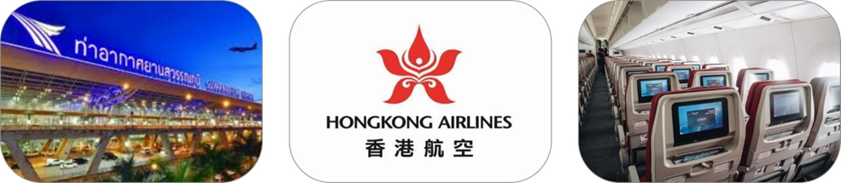
นำท่านเดินทางสู่ “หมู่บ้านนองปิง” ซึ่งเป็นที่ตั้งของสถานที่ท่องเที่ยวที่สำคัญของฮ่องกง โดยนำท่านนั่งกระเช้าไฟฟ้า NONGPING 360 องศา ข้ามเขาหลายลูกที่มีความยาวถึง 5.7 กิโลเมตร โดยเริ่มขึ้นกระเช้าจากสถานีตุงซุงมุ่งหน้าไปยังปลายทางที่หมู่บ้านนองปิง เลื่อนผ่านทะเลจีนใต้และวนอุทยานลันเตาเหนือ รวมระยะเวลา 25 นาที จากมุมมองด้านบนขณะนั่งกระเช้าลอยฟ้านั้น ท่านจะสามารถมองเห็นทัศนียภาพของสนามบินนานาชาติฮ่องกง พร้อมชื่นชมทิวทัศน์และภูมิประเทศได้เกือบทุกๆส่วนของเกาะลันเตา ที่เต็มไปด้วยภูเขาและความเขียวขจีของป่าไม้ ตั้งแต่จากใจกลางเมืองตุงชุงไปจนถึงหมู่บ้านนองปิงเลยทีเดียว ทั้งยังสามารถมองเห็นพระพุทธรูปทองสัมฤทธิ์ประทับกลางแจ้งองค์ใหญ่ที่สุดในโลกได้อีกด้วย จากนั้นนำท่านเดินทางผ่านหมู่บ้านนองปิง ซึ่งจะมีร้านค้า ร้านขายของฝาก ของที่ระลึกต่างๆ ตั้งอยู่เรียงรายตลอดสองข้างทาง แล้วมุ่งหน้าต่อไปยังทางขึ้นบันได 268 ขั้น เพื่อขึ้นสู่ พระพุทธรูปเทียนถาน ซึ่งประดิษฐานอยู่คู่กับวัดโป๋หลินมาเป็นเวลาช้านาน มีความสูงเหนือระดับน้ำทะเล 371 เมตร องค์พระสร้างขึ้นจากการเชื่อมแผ่นทองสัมฤทธิ์ถึง 200 แผ่น หนัก 250 ตัน และสูง 34 เมตร รวมมูลค่าในการก่อสร้างกว่า 60 ล้านเหรียญฮ่องกง องค์พระนั่งอยู่บนฐานกลีบดอกบัว ยกพระหัตถ์ขวาและแบพระหัตถ์ซ้ายไว้บนตัก พระเนตรมองลงมาด้วยความเปี่ยมเมตตา
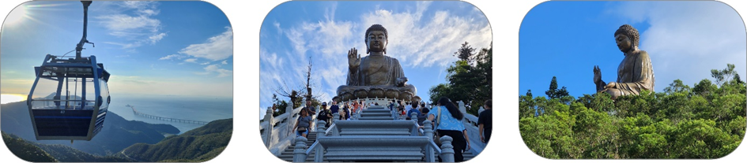
เที่ยง รับประทานอาหารกลางวัน ณ ภัตตาคาร (มื้อที่1)
นำท่านเดินทางสู่ห้าง CITYGATE OUTLET ศูนย์การค้าในรูปแบบของ OUTLET MALL ที่มีขนาดใหญ่ที่สุดของฮ่องกง แหล่งช้อปปิ้งยอดนิยมของเหล่านักช้อปและนักท่องเที่ยว โดยรวบรวมร้านค้า OUTLET ของเหล่าแบรนด์ดังทั้งหลายไว้อย่างครบครันกว่า 90 แบรนด์ อาทิเช่น MICHAEL KORS, COACH, FILA OUTLET, ADIDAS OUTLET, PUMA OUTLET, NIKE OUTLET, BALLY, GUESS, PANDORA, SWAROVSKI, KATE SPADE, BURBERRY และแบรนด์ดังระดับโลกอีกมากมาย โดยยกขบวนกันมาลดราคาสูงสุดถึง 70% ให้ท่านได้เลือกช้อปอย่างเต็มอิ่ม
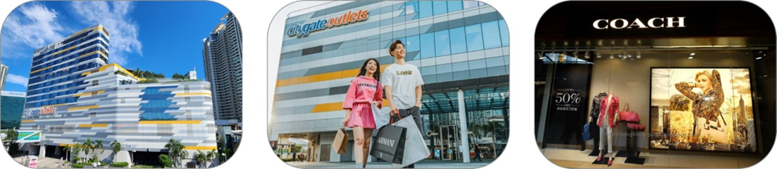
จากนั้นนำท่านเดินทางสู่เกาลูน นำชม ถนนแห่งดวงดาวของฮ่องกง (AVENUE OF STAR) ตั้งอยู่ทางเดินเลียบอ่าววิคตอเรีย ที่มีแลนด์มาร์คให้เราได้ถ่ายรูปเช็คอินกันมากมาย จุดเด่นของของที่นี่คือ จะมีรอยประทับมือของดาราเหล่า และคนดังในวงการที่ประทับอยู่บนราวจับตลอดทั้งทางเดิน และนอกจากนี้ยังมีรูปปั้นคนดัง อย่างเช่น บรู๊ซ ลี ดาราชาวจีนคนแรกที่ประสบความสำเร็จในฮอลลีวู้ดตั้งอยู่ ณ ที่นี่อีกด้วย
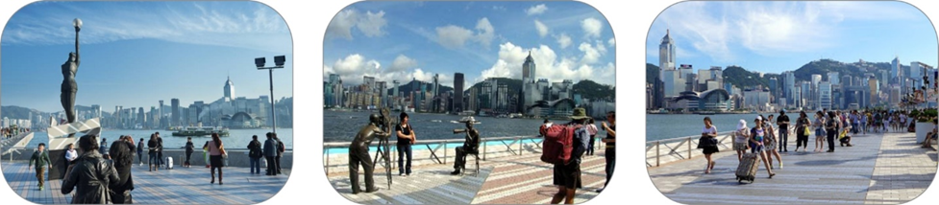
ได้เวลาอันสมควรนำท่านเดินทางสู่ที่พัก iClub To Kwa Wan Hotel****หรือเทียบเท่า
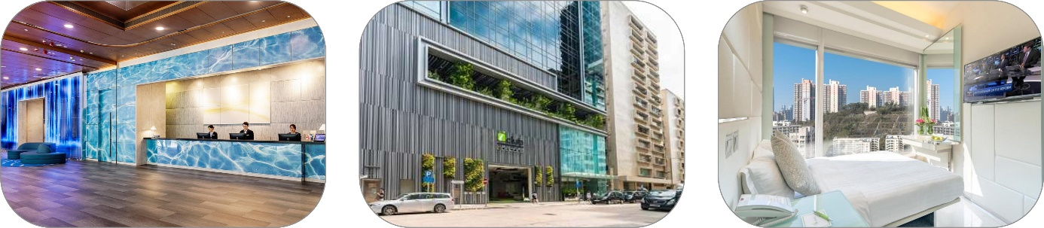
*อิสระอาหารเย็น เพื่อให้ท่านช้อปปิ้งสินค้าได้อย่างจุใจ*
อิสระตามอัธยาศัย ย่านช้อปปิ้งย่านมงก๊ก ถือเป็นย่านช้อปปิ้งที่คึกคักอีกย่านนึงในฮ่องกง ถูกใจสาวๆ ขาช้อปเพราะที่นี่มี เลดี้ส์ มาร์เก็ตนั่นเอง มีสินค้าไม่ว่าจะเป็นเครื่องสำอางค์ เสื้อผ้า รองเท้า กระเป๋า เครื่องประดับ แฟชั่นเทรนด์ใหม่ๆ
(20.00น.) อิสระตามอัธยาศัยชมโชว์ SYMPHONY OF LIGHTS เป็นโชว์แสง, สี, เสียง ที่ริมอ่าว
วิคตอเรีย ซึ่งจะมองเห็นตึกของฮ่องกงกว่า 40 ตึกทั้งฝั่งฮ่องกงและเกาลูนเปิดไฟขึ้นพร้อมกันอย่าง
สวยงาม แต่ละตึกจะยิงแสงเลเซอร์สีต่างๆให้เข้ากับจังหวะเพลงที่เปิดตลอดการแสดงโชว์ อลังการสุดๆ
โชว์นี้มีด้วยกันทั้งหมด 5 ธีม คือ AWAKENING, ENERGY, HERITAGE, PARTNERSHIP และ
CELEBRATION เป็นการแสดงที่ไม่ควรพลาดเมื่อมาฮ่องกง
วันที่สอง ฮ่องกง – จุดชมวิวเขาวิคตอเรีย - อ่าวรีพัลส์เบย์ – กังหันนำโขค - ร้านหยก - วัดแชกงหมิว
เช้า รับประทานอาหารเช้า ณ ภัตตาคาร (มื้อที่2)แบบติ่มซำต้นตำรับของฮ่องกง
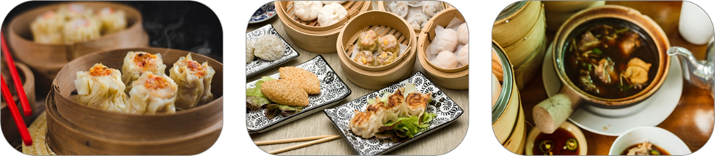
นำท่านขึ้นสู่ จุดชมวิวเขาวิคตอเรีย โดยรถโค้ช ดื่มด่ำกับบรรยากาศของฮ่องกงแบบพาโนราม่า 360 องศา เป็นจุดชมวิวมุมสูงของฮ่องกง ให้ท่านถ่ายรูปตามอัธยาศัย ตื่นตาตื่นใจกับทัศนียภาพของเกาะฮ่องกง และฝั่งเกาลูน ซึ่งทุกท่านจะได้เห็นวิวของฝั่งฮ่องกงตลอดการเดินทาง และวิวตึกสูง ตลอดจนอาคารต่างๆ ที่สร้างตามหลักฮวงจุ้ย ถือเป็นจุดชมความงามของเมืองที่ได้รับความนิยมกันมาก สามารถมองเห็นภาพพาโนรามาของเมืองฮ่องกงได้และมองเห็นวิวเมืองด้านล่างได้เกือบทั่วทั้งหมด ไม่เพียงแค่ตึกต่างๆ รวมถึงอ่าว และสันเขาไกลๆ ของเกาะอีกด้วย
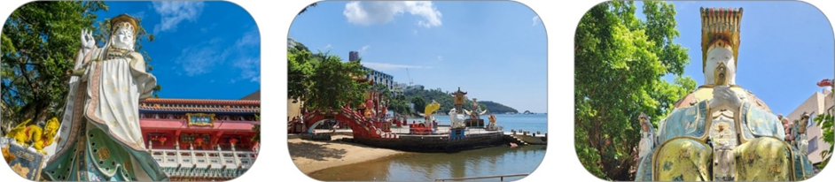
จากนั้นนำท่านเดินทาง “อ่าวรีพัลส์เบย์” เริ่มต้นขอพรกับ “องค์เจ้าแม่กวนอิม” ปางประทานพรที่ชาวฮ่องกงเชื่อว่าศักดิ์สิทธิ์มาก องค์ท่านมีความประณีตงดงามตั้งอยู่บนฐานบัว ขอพรต่อกับ “เจ้าแม่ทับทิม” เพื่อเป็นที่ยึดเหนี่ยวจิตใจและขอให้การเดินทางทุกครั้งปลอดภัย พร้อมสักการะขอพรเทพเจ้าแห่งโชคลาภ “ไฉ่ซิงเอี๊ย” ที่เชื่อกันว่า หากใครได้มาสัมผัสองค์ท่านจะได้รับแต่เงิน ทอง กลับบ้าน โดยเอาสองมือลูบจากเคราท่านลงมาแล้วกำมาใส่ในกระเป๋าของตัวเอง เสมือนเป็นเคล็ดว่าให้เงินทองไหลมาเทมาสู่กระเป๋าของเรา แล้วลูบก้อนทองที่อยู่ด้านข้างองค์ท่านแล้วกำมาใส่กระเป๋าของตัวเองอีกครั้ง ส่วนท่านใดที่มีบุตรยากหรือ แต่งงานแล้วยังไม่มีบุตร ให้มาขอพร “องค์สังกัจจาย(องค์ Baby Buddha) ” จะประสบความสำเร็จเกือบทุกคน แล้วเดินข้าม “สะพานต่ออายุ” ซึ่งชาวฮ่องกงเชื่อกันว่าการข้ามสะพานนี้จะสามารถต่ออายุได้ เมื่อข้ามสะพานมาแล้วจะเป็นลานกว้างที่เต็มไปด้วยเซียนและเทพเจ้ามากมาย หนึ่งในนั้นคือ “องค์เทพจันทราหรือเทพเจ้าแห่งความรัก” องค์ท่านจะมีหนวดเครายาวๆ ในมือถือหนังสือเล่มใหญ่ข้างๆองค์ท่านจะมีหินสีดำก้อนโตให้อธิษฐานแล้วทำการลูบก้อนหินเชื่อว่าจะนำพาให้พบคู่ส่วนท่านที่มีคู่อยู่แล้วเมื่อไหว้ขอพรองค์ท่านแล้วก็จะช่วยให้ความรักมั่นคงและยาวนาน
นำท่านชม อัญมณีแห่งโชคลาภ ที่ขึ้นชื่อของฮ่องกง โดยการย่อส่วนใบพัดของกังหันวัดแชกงมาทำเป็นเครื่องประดับ อาทิ จี้ แหวน กำไล เพื่อให้เป็นเครื่องประดับติดตัว ในการส่งเสริมดวงชะตาและเสริมดวงเรื่องฮวงจุ้ย แล้วนำไปทำพิธีปลุกเสกที่วัดแชกงหมิว จากนั้นนำท่านชม ร้านหยก มีสินค้ามากมายเกี่ยวกับหยก อาทิ กำไลหยก หรือสัตว์นำโชคอย่างปี่เสี่ยะ อิสระให้ได้เลือกชื้อเป็นของฝาก หรือเป็นของที่ระลึกนำโชคแด่ตัวเอง
เที่ยง รับประทานอาหารกลางวัน ณ ภัตตาคาร (มื้อที่3) เมนูพิเศษ “บุฟเฟ่ต์ชาบู”
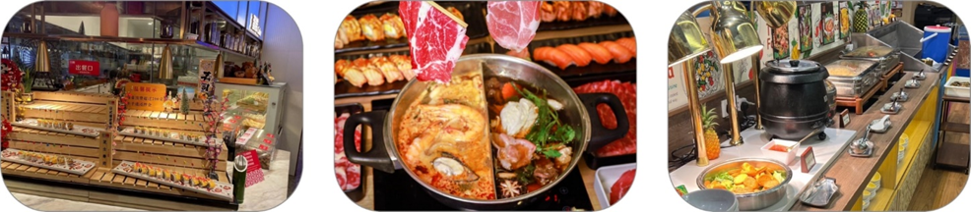
หลังจากนั้นนำท่านเดินทางสู่ วัดแชกงหมิว หรือ วัดกังหันลม (Che Kung Temple) หนึ่งในวัดดังของฮ่องกง ที่ประชาชนให้ความเลื่อมใสศรัทธามาเนิ่นนาน ด้านในศาลจะมีรูปปั้นสูงใหญ่ของท่านแชกงซึ่งเป็นเทพประจำวัดแห่งนี้ เชื่อว่าองค์ท่านศักดิ์สิทธิ์ในการขอพรด้านโชคลาภ เสริมความเป็นสิริมงคล ปัดเป่าเรื่องร้ายๆออกไป และวัดแห่งนี้ ยังเป็นสถานที่ที่นิยมสำหรับท่านที่ต้องการแก้ปีชงอีกด้วย โดยวิธีการไหว้ขอพรจากท่านแชกงนั้น ท่านจะต้องเข้าไปยืนอยู่เบื้องหน้ารูปปั้นของท่าน แล้วอธิษฐานขอพรพร้อมกับมองหน้าท่านอย่างมุ่งมั่นตั้งใจ จากนั้นให้ท่านทำพิธีหมุน “กังหันแห่งโชคชะตา” หรือ "กังหันนำโชค" เพื่อหมุนรับแต่สิ่งดีๆ ให้เข้ามาในชีวิตสมดังประสงค์ที่ตั้งใจ
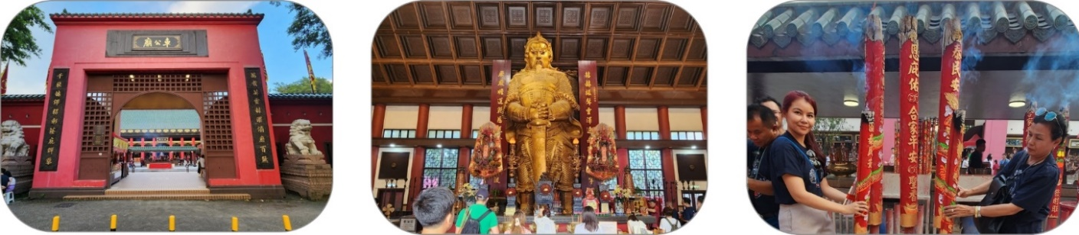
*อิสระอาหารเย็น เพื่อให้ท่านช้อปปิ้งสินค้าได้อย่างจุใจ*
ที่พัก iClub To Kwa Wan Hotel****หรือเทียบเท่า

วันที่สาม พิธีขอยืมเงินเจ้าแม่กวนอิม เนื่องใน “วันเปิดทรัพย์” – วัดเจ้าแม่กวนอิมฮองฮำ - ฮ่องกง-
กรุงเทพฯ
เช้า รับประทานอาหารเช้า ณ ภัตตาคาร(มื้อที่4) แบบติ่มซำต้นตำรับของฮ่องกง
นำท่านเดินทางสู่ วัดเจ้าแม่กวนอิมฮองฮำ เพื่อทำพิธีขอยืมเงินเจ้าแม่กวนอิม เนื่องใน “วันเปิดทรัพย์” หรือ “วันเปิดท้องพระคลัง” ซึ่งเป็นพิธีเก่าแก่และศักดิ์สิทธิ์ของชาวฮ่องกงที่สืบทอดกันมาเป็นเวลายาวนาน
วันเปิดทรัพย์ สำหรับปี 2568 จะตรงกับวันที่ 23 กุมภาพันธ์ 2568 (ในแต่ละปีจะไม่ตรงกันเพราะนับจากการคำนวณตามปฏิทินจันทรคติจีน) ซึ่งทางวัดจะมีการจัดทำพิธีขอยืมเงินเจ้าแม่กวนอิม ขอพรด้านเงินทอง ความเจริญมั่งมีมั่งคั่งในชีวิต ให้ท่านได้ร่วมพิธีการศักดิ์สิทธิ์และเก่าแก่ของชาวฮ่องกงที่สืบทอดกันมา โดย 1 ปี จะมีเพียง 1 ครั้ง และในวันนี้จะมีผู้คนหลั่งไหลกันเข้ามาไหว้ขอพรกันเป็นจำนวนมาก ทั้งชาวฮ่องกงเอง ชาวจีนแผ่นดินใหญ่ บุคคลสำคัญ นักธุรกิจ ดารานักแสดง ผู้มีชื่อเสียง รวมถึงนักท่องเที่ยวต่างชาติ ต่างก็มารอคิวข้ามคืนเพื่อต้องการเข้าร่วมทำพิธีกันอย่างมากมาย
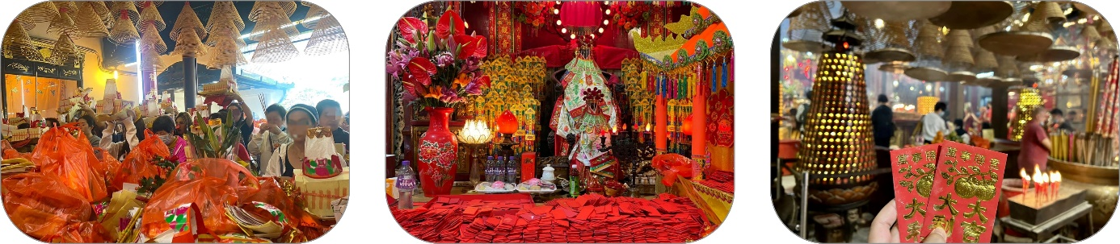
*อิสระอาหารกลางวันและเย็น เพื่อให้ท่านช้อปปิ้งสินค้าได้อย่างจุใจ*
อิสระย่านจิมซาจุ่ย (Tsim Sha Tsui) ให้ท่านได้อิสระกับการช้อปปิ้งอย่างจุใจ ที่นี่มีร้านขายของมากมายให้ท่านได้เลือกซื้อ ทั้งเครื่องหนัง, เครื่องกีฬา, เครื่องใช้ไฟฟ้า, กล้องถ่ายรูป ฯลฯ รวมถึงสินค้าแบบที่เป็นของพื้นเมืองฮ่องกงอีกด้วย ที่สำคัญมี Shopping Complex ขนาดใหญ่ เช่น Ocean Terminal, K11 ซึ่งมีแบรนด์ดังให้ท่านได้เลือกซื้อ ไม่ว่าจะเป็น Prada, Louis Vuitton, Coach, Longchamp, Hemes, Giordano, Bossini และแบรนด์อื่นๆ อีกมากมาย
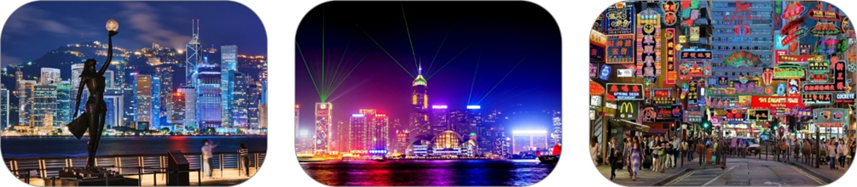
*** กรุณาตรงต่อเวลานัดหมาย เพื่อเดินทางสู่สนามบิน***
22.45 น. ออกเดินทางสู่กรุงเทพฯ โดย สายการบิน HONGKONG AIRLINES เที่ยวบินที่ HX779
00.45 น. ถึงท่าอากาศยานสุวรรณภูมิ โดยสวัสดิภาพ
******************
หมายเหตุ: รายการทัวร์สามารถเปลี่ยนแปลงได้ตามความเหมาะสม เนื่องจากสภาวะอากาศ, การเมือง, สายการบิน การจราจรช่วงเทศกาลหรือวันหยุด เป็นต้น โดยมิต้องแจ้งให้ทราบล่วงหน้า โดยทางผู้จัดจะปรับเปลี่ยนโดยคำนึงถึงผลประโยชน์ของท่านเป็นหลัก เพื่อให้ท่านท่องเที่ยวได้ครบถ้วนตามโปรแกรม

*ตามนโยบายของฮ่องกงร่วมกับการท่องเที่ยวแห่งเมืองฮ่องกงเพื่อโปรโมทสินค้าพื้นเมือง
ในนามของร้านรัฐบาล คือ จิวเวอรี่ หยก ฯลฯ ซึ่งจำเป็นต้องระบุไว้ในโปรแกรมทัวร์ เพราะมีผลกับราคาทัวร์ ทางบริษัทฯ จึงอยากเรียนชี้แจงลูกค้าทุกท่านว่า ร้านรัฐบาลทุกร้านจำเป็นต้องรบกวนทุกท่านแวะชม สินค้าขึ้นอยู่กับความพอใจของลูกค้าเป็นหลัก ไม่มีการบังคับใดๆ ทั้งสิ้น
**ถ้าหากลูกค้าไม่มีความประสงค์จะเข้าร้านรัฐบาลทุกเมือง ทางบริษัทฯ ขอสงวนสิทธิ์ในการเรียกเก็บค่าใช้จ่ายที่เกิดขึ้นจากท่านเป็นจำนวนเงิน 600 เหรียญฮ่องกง / คน / ร้าน
► เอกสารที่ต้องทำการเตรียมก่อนเดินทางและเดินทางกลับประเทศไทย-ฮ่องกง
1. พาสปอร์ตตัวจริง (อายุการใช้งานต้องเหลือมากกว่า 6 เดือน)
อัตราค่าบริการนี้รวม
- ค่าตั๋วโดยสารเครื่องบินไป-กลับ ชั้นประหยัดพร้อมค่าภาษีสนามบินทุกแห่งตามรายการทัวร์ข้างต้น (ตั๋วกรุ๊ปไม่สามารถUpgradeที่นั่ง ได้ และต้องเดินทางไป-กลับพร้อมตั๋วกรุ๊ปเท่านั้นไม่สามารถเลื่อนวันได้)
- ค่าที่พัก 3 คืน ตามที่ระบุในรายการ
กรณีพัก 3 ท่านถ้าวันที่เข้าพักห้องโรงแรม ไม่มีห้อง TRP (3ท่าน) อาจจำเป็นต้องแยกพัก 2ห้อง กรณีห้องพักในเมืองที่ระบุไว้ในโปรแกรมมีเทศกาลวันหยุด มีงานแฟร์ต่างๆ บริษัทขอจัดที่พักในเมืองใกล้เคียงแทน
- ค่าอาหาร ค่าเข้าชม และ ค่ายานพาหนะทุกชนิด ตามที่ระบุไว้ในรายการทัวร์ข้างต้น
- เจ้าหน้าที่บริษัท ฯ คอยอำนวยความสะดวกตลอดการเดินทาง
- ค่าน้ำหนัก 20 กก. ตามสายการบินกำหนด
- ค่าประกันอุบัติเหตุตามกรมธรรม์วงเงิน 1,000,000 บาท ค่ารักษาพยาบาล ตามเงื่อนไขของบริษัทฯประกันภัยที่บริษัททำไว้ ทั้งนี้ย่อมอยู่ในข้อจำกัดที่มีการตกลงไว้กับบริษัทประกันชีวิต ทุกกรณี ต้องมีใบเสร็จและเอกสารรับรองทางการแพทย์ จากหน่วยงานที่เกี่ยวข้อง ไม่รวมประกันสุขภาพ ท่านสามารถสั่งซื้อประกันสุขภาพเพิ่มได้จากบริษัทประกันทั่วไป
- ค่าภาษีสนามบิน และค่าภาษีน้ำมันตามรายการทัวร์
- ค่ารถปรับอากาศนำเที่ยวตามระบุไว้ในรายการ พร้อมคนขับรถ
อัตราค่าบริการนี้ไม่รวม
- ค่าทำหนังสือเดินทางไทย และเอกสารต่างด้าวต่างๆ
- ค่าใช้จ่ายอื่นๆ ที่นอกเหนือจากรายการระบุ อาทิเช่น ค่าอาหาร เครื่องดื่ม ค่าซักรีด ค่าโทรศัพท์ เป็นต้น
- ค่าภาษีทุกรายการคิดจากยอดบริการ, ค่าภาษีเดินทาง (ถ้ามีการเรียกเก็บ)
- ค่าภาษีน้ำมันที่สายการบินเรียกเก็บเพิ่มภายหลังจากทางบริษัทฯได้ออกตั๋วเครื่องบิน และได้ทำการขายโปรแกรมไปแล้ว
- ค่าพนักงานยกกระเป๋าที่โรงแรม
- ค่าทิปไกด์ท้องถิ่น หัวหน้าทัวร์ คนขับรถท่านละ 1,500 บาท/ทริป/ต่อลูกค้า 1 ท่าน
- ค่า Vat 7% และ ค่าภาษีหัก ณ ที่จ่าย 3%
เงื่อนไขการให้บริการ
► การเดินทางครั้งนี้จะต้องมีจำนวน 20 ท่านขึ้นไป กรณีไม่ถึงจำนวนดังกล่าว
- จะส่งจอยน์ทัวร์กับบริษัทที่มีโปรแกรมใกล้เคียงกัน
- หรือเลื่อน หรือยกเลิกการออกเดินทาง โดยทางบริษัทจะทำการแจ้งให้ท่านทราบล่วงหน้าก่อนการเดินทาง 15 วัน
- หรือขอสงวนสิทธิในการปรับราคาค่าบริการเพิ่ม (ในกรณีที่ผู้เดินทางไม่ถึง15ท่านและท่านยังประสงค์เดินทางต่อ) โดยทางบริษัทจะทำการแจ้งให้ท่านทราบก่อนล่วงหน้า
► ในกรณีที่ลูกค้าต้องออกตั๋วโดยสารภายในประเทศ กรุณาติดต่อเจ้าหน้าที่ของบริษัทฯ ก่อนทุกครั้ง มิฉะนั้นทางบริษัทจะไม่รับผิดชอบใดๆ ทั้งสิ้น
► การจองทัวร์และชำระค่าบริการ
- กรุณาชำระค่ามัดจำ ท่านละ 8,000 บาท
- ค่าทัวร์ส่วนที่เหลือชำระ 15-20 วันก่อนออกเดินทาง กรณีบริษัทฯต้องออกตั๋วหรือวีซ่าออกใกล้วันเดินทางท่านจำเป็นต้องชำระค่าทัวร์ส่วนที่เหลือตามที่บริษัทกำหนดแจ้งเท่านั้น
**สำคัญ**สำเนาหน้าพาสปอร์ตผู้เดินทาง (จะต้องมีอายุเหลือมากกว่า 6 เดือนก่อนหมดอายุนับจากวันเดินทางไป-กลับและจำนวนหน้าหนังสือเดินทางต้องเหลือว่างสำหรับติดวีซ่าไม่ต่ำกว่า 3หน้า) **กรุณาตรวจสอบก่อนส่งให้บริษัทมิฉะนั้นทางบริษัทจะไม่รับผิดชอบกรณีพาสปอร์ตหมดอายุ ** กรุณาส่งพร้อมพร้อมหลักฐานการโอนเงินมัดจำ
เงื่อนไขการยกเลิก
- ยกเลิกก่อนการเดินทางตั้งแต่ 30 วันขึ้นไป คืนเงินค่าทัวร์โดยหักค่าใช้จ่ายที่เกิดขึ้นจริง
- ยกเลิกก่อนการเดินทาง 15-29 วัน ยึดเงิน 50% จากยอดที่ลูกค้าชำระมา และเก็บค่าใช้จ่ายที่เกิดขึ้นจริง(ถ้ามี)
- ยกเลิกก่อนการเดินทางน้อยกว่า 15วัน ขอสงวนสิทธิ์ยึดเงินเต็มจำนวน
*กรณีมีเหตุยกเลิกทัวร์ โดยไม่ใช่ความผิดของบริษัททัวร์ คืนเงินค่าทัวร์โดยหักค่าใช้จ่ายที่เกิดขึ้นจริง(ถ้ามี)
*ค่าใช้จ่ายที่เกิดขึ้นจริง เช่น ค่ามัดจำตั๋วเครื่องบิน โรงแรม ค่าวีซ่า และค่าใช้จ่ายจำเป็นอื่นๆ
หมายเหตุ : กรุณาอ่านศึกษารายละเอียดทั้งหมดก่อนทำการจอง เพื่อความถูกต้องและความเข้าใจตรงกันระหว่างท่านลูกค้าและบริษัทฯ และเมื่อท่านตกลงชาระเงินมัดจำหรือค่าทัวร์ทั้งหมดกับทางบริษัทฯ แล้ว ทางบริษัทฯ จะถือว่าท่านได้ยอมรับเงื่อนไขข้อตกลงต่างๆ ทั้งหมด
      - บริษัทฯ ขอสงวนสิทธิ์ที่จะเลื่อนการเดินทางหรือปรับราคาค่าบริการขึ้นในกรณีที่มีผู้ร่วมคณะไม่ถึง 35 ท่าน
      - ขอสงวนสิทธิ์การเก็บค่าน้ามันและภาษีสนามบินทุกแห่งเพิ่ม หากสายการบินมีการปรับขึ้นก่อนวันเดินทาง
      - บริษัทฯ ขอสงวนสิทธิ์ในการเปลี่ยนเที่ยวบิน โดยมิต้องแจ้งให้ทราบล่วงหน้าอันเนื่องจากสาเหตุต่างๆ
      - บริษัทฯ จะไม่รับผิดชอบใดๆ ทั้งสิ้น หากเกิดกรณีความล่าช้าจากสายการบิน, การยกเลิกบิน, การประท้วง, การนัดหยุดงาน, การก่อการจลาจล, ภัยธรรมชาติ, การนาสิ่งของผิดกฎหมาย ซึ่งอยู่นอกเหนือความรับผิดชอบของบริษัทฯ
      - บริษัทฯ จะไม่รับผิดชอบใดๆ ทั้งสิ้น หากเกิดสิ่งของสูญหาย อันเนื่องเกิดจากความประมาทของท่าน, เกิดจากการโจรกรรม และ อุบัติเหตุจากความประมาทของนักท่องเที่ยวเอง
      - เมื่อท่านตกลงชาระเงินมัดจาหรือค่าทัวร์ทั้งหมดกับทางบริษัทฯ แล้ว ทางบริษัทฯ จะถือว่าท่านได้ยอมรับเงื่อนไขข้อตกลงต่างๆ ทั้งหมด
      - รายการนี้เป็นเพียงข้อเสนอที่ต้องได้รับการยืนยันจากบริษัทฯอีกครั้งหนึ่ง หลังจากได้สำรองโรงแรมที่พักในต่างประเทศเรียบร้อยแล้ว โดยโรงแรมจัดในระดับใกล้เคียงกัน ซึ่งอาจจะปรับเปลี่ยนตามที่ระบุในโปรแกรม
      - การจัดการเรื่องห้องพัก เป็นสิทธิของโรงแรมในการจัดห้องให้กับกรุ๊ปที่เข้าพัก โดยมีห้องพักสำหรับผู้สูบบุหรี่ / ปลอดบุหรี่ได้ โดยอาจจะขอเปลี่ยนห้องได้ตามความประสงค์ของผู้ที่พัก ทั้งนี้ขึ้นอยู่กับความพร้อมให้บริการของโรงแรม และไม่สามารถรับประกันได้
      - กรณีผู้เดินทางต้องการความช่วยเหลือเป็นพิเศษ อาทิเช่น ใช้วิวแชร์ กรุณาแจ้งบริษัทฯ อย่างน้อย14วันก่อนการเดินทาง มิฉะนั้น บริษัทฯไม่สามารถจัดการได้ล่วงหน้าได้
      - มัคคุเทศก์ พนักงานและตัวแทนของผู้จัด ไม่มีสิทธิในการให้คำสัญญาใด ๆ ทั้งสิ้นแทนผู้จัด นอกจากมีเอกสารลงนามโดยผู้มีอำนาจของผู้จัดกำกับเท่านั้น
      - ผู้จัดจะไม่รับผิดชอบและไม่สามารถคืนค่าใช้จ่ายต่างๆ ได้เนื่องจากเป็นการเหมาจ่ายกับตัวแทนต่างๆ ในกรณีที่ผู้เดินทางไม่ผ่านการพิจารณาในการตรวจคนเข้าเมือง-ออกเมือง ไม่ว่าจะเป็นกองตรวจคนเข้าเมืองหรือกรมแรงงานของทุกประเทศในรายการท่องเที่ยว อันเนื่องมาจากการกระทำที่ส่อไปในทางผิดกฎหมาย การหลบหนี เข้าออกเมือง เอกสารเดินทางไม่ถูกต้อง หรือ การถูกปฏิเสธในกรณีอื่น ๆ

